INFORMACIÓN TÉCNICA ACEITE HUMECTANTE.

- Technical specifications / Especificaciones técnicas:

PROPIEDADES ORGANOLEPTICAS – FISICOQUIMICAS.

- Pruebas Organolépticas y Fisicoquímicas

ANÁLISIS | ESPECIFICACIONES
ASPECTO | LÍQUIDO LIGERAMENTE VISOCOSO, HOMOGÉNEO, LIBRE DE MATERIAL PARTICULADO
COLOR | SIMILAR AL ESTÁNDAR
OLOR | CARACTERÍSTICO
GRAVEDAD ESPECÍFICA | 1.100-1.300
PH | 5.00-7.50

ANALISIS MICROBIOLOGICO AL PRODUCTO TERMINADO.

- Pruebas Microbiológicas (Según la Resolución 2120 de 2019)

ANÁLISIS | ESPECIFICACIONES
MESOFILOS AEROBIOS | <5000 UFC/ g
E.Coli/ Coliformes totales | AUSENCIA
Pseudomona aeruginosa | AUSENCIA
Staphylococcus aureus | AUSENCIA

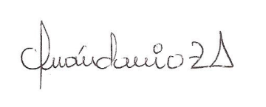

Iván Dario Zapata Acosta
Director Técnico
Registro profesional 01445320608031459.
E-mail: dir.tecnica@samycosmetics.com

